MongoDB集群搭建以及安全认证
所有的MongoDB部署均支持身份验证。 默认情况下MongoDB不检测是否授权用户。对于现有部署和新部署都可以启用身份验证和授权。 但是要启用它们必须有停机时间，无法对在线的mongodb做修改。
以下我们将部署一个三节点的replica set复制集，其中的三个节点：
- 192.168.0.199 默认的primary（主）
- 192.168.0.197 Secondary（从）
- 192.168.0.198 ARBITER（仲裁）
- 进入到 /usr/local/ 目录：
cd /usr/local
- 在当前目录下创建 mongodb 目录：
mkdir -p mongodb
- 进入到 tools 目录中：
cd tools
- 下载与 CentOS 系统匹配的 mongodb-linux-x86_64-rhel70-3.2.4.tgz 文件：
wget https://fastdl.mongodb.org/linux/mongodb-linux-x86_64-rhel70-3.2.4.tgz
- 解压缩 mongodb-linux-x86_64-rhel70-3.2.4.tgz 文件：
tar -zxvf mongodb-linux-x86_64-rhel70-3.2.4.tgz
解压完成后得到 mongodb-linux-x86_64-rhel70-3.2.4 文件夹及其所属的文件；
- 重命名 mongodb-linux-x86_64-rhel70-3.2.4 文件为 mongodb-master：
mv mongodb-linux-x86_64-rhel70-3.2.4 mongodb-master
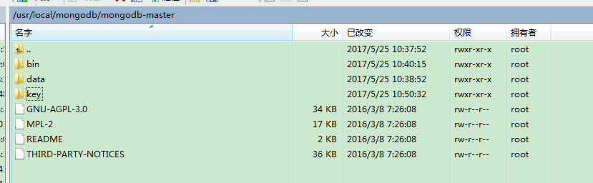
注：key目录下的文件是为mongoDB启动安全认证做准备（下面会说明）。
- 启动mongodb-master节点上的mongod（这里采用配置文件启动方式）
./mongod –f mongodb.conf
- 在无需身份验证的mongodb-master上创建用户
db.createUser({user:"vrkb",pwd:"vrkb0516",roles:[{"role":"root","db":"admin"},{"role":"readWrite","db":"mongotest"}]})
- 创建完用户，关掉mongoDB服务
ps aux |grep mongodb
kill -15 PID
10．在mongodb-master节点上生成一个为replica set 成员准备的SSL KEY文件
进入到 /usr/local/mongodb/mongodb-master 目录：
cd /usr/local/mongodb/mongodb-master
执行如下命令：
openssl rand -base64 741 > mongodb-keyfile
chmod 600 mongodb-keyfile
将生成的mongodb-keyfile文件，复制到其他两个节点下key目录下

11. 启动三个节点上的mongod
cd /usr/local/mongodb/mongodb-master(主)
./monood -f mongodb.conf
cd /usr/local/mongodb/mongodb-slaver(从)
./mongod -f mongodb.conf
cd /usr/local/mongodb/mongodb-arbiter(仲裁)
./mongod -f mongodb.conf

12.连接到primary节点 开始Replica SET配置
输入密码 db密码，进入db.auth验证
13. 初始化replica set配置
执行
rs.initiate()
14.将Secondary节点和ARBITER节点加入replica set
rs.add(“192.168.0.197:27017”)
rs.addArb(“192.168.0.198:27017”)
15.查看replica set 状态
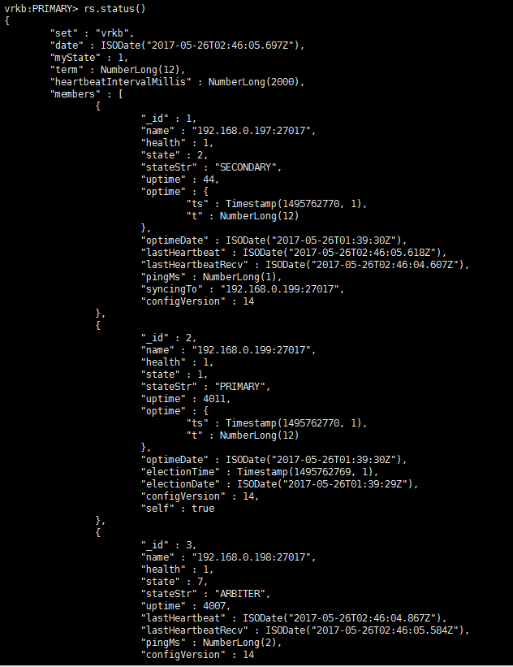

replica set参数配置：
• "_id" : #集群中节点编号
• "name" : #成员服务器名称及端口
• "health" : #表示成员中的健康状态（0:down;1:up）
• "state" : #为0~10，表示成员的当前状态
• "stateStr" : #描述该成员是主库（PRIMARY）还是备库（SECONDARY）
• "uptime" : #该成员在线时间（秒）
• "optime" : #成员最后一次应用日志(oplog)的信息
• "optimeDate" : #成员最后一次应用日志(oplog)的时间
• "electionTime" : #当前primary从操作日志中选举信息
• "electionDate" : #当前primary被选定为primary的日期
• "configVersion" : #mongodb版本
• "self" : #为true 表示当前节点

备份mongodb文件
./mongodump -h "vrkb/192.168.0.199:27017,192.168.0.197:27017" -u 'vrkb' -p 'vrkb0516' --oplog -o /usr/local/tools/mongodbtest

恢复mongodb文件
./mongorestore -h 192.168.0.195:27017 /usr/local/tools/mongodbtest/

另外要说明一下Replica Sets 备份的缺点，当主服务器发生故障时，一台从服务器被投票选为了主服务器，但是这台从服务的oplog 如果晚于之前的主服务器oplog的话，那之前的主服务器恢复后，会回滚自己的oplog操作和新的主服务器oplog保持一致。由于这个过程是自动切换的，所以在无形之中就导致了部分数据丢失。

三：fsync和锁
通过fsync和锁可以在MongoDB运行时，安全有效地使用复制数据目录的方式进行备份！fsync命令会强制服务器将所有缓冲区内容写入到磁盘！通过上锁，可以阻止数据库的进一步写入！下面演示具体做法：
[javascript] view plain copy
- > use admin;
- switched to db admin
- > db.runCommand({"fsync" : 1, "lock" : 1});
- {
- "info" : "now locked against writes, use db.fsyncUnlock() to unlock",
- "seeAlso" : "http://www.mongodb.org/display/DOCS/fsync+Command",
- "ok" : 1
- }
- >
注意运行fsync命令需要在admin数据库下进行！通过执行上述命令，缓冲区内数据已经被写入磁盘数据库文件中，并且数据库此时无法执行写操作（写操作阻塞）！这样，我们可以很安全地备份数据目录了！备份后，我们通过下面的调用，来解锁：
[javascript] view plain copy
- > use admin;
- switched to db admin
- > db.$cmd.sys.unlock.findOne();
- { "ok" : 1, "info" : "unlock completed" }
- > db.currentOp();
- { "inprog" : [ ] }
- >
在admin数据库下解锁。通过执行db.currentOp()来确认解锁成功！通过fsync和写入锁的使用，可以非常安全地备份实时数据，也不用停止数据库服务。但其弊端就是，在备份期间，数据库的写操作请求会阻塞！

